Муниципальное Бюджетное Дошкольное Образовательное Учреждение

Детский сад № 143 «Золотая рыбка» комбинированного вида

***Игра-занятие***

***во второй  младшей группе***

***«Путешествие в фиолетовый лес»***

***с использованием игровой технологии В. В. Воскобовича.***

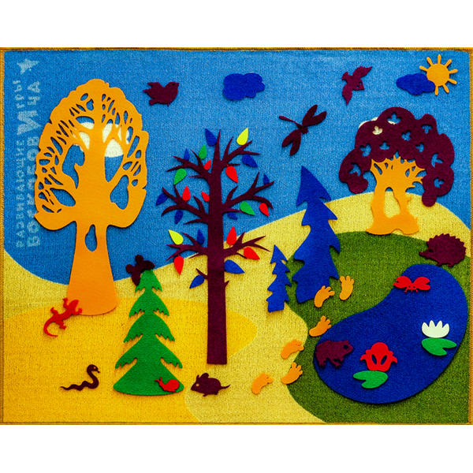

Подготовила: Степанова.И.Н.

воспитатель

I квалификационной категории

2020 г.

**Цель:**  активизация игрового взаимодействия через использование Коврографа

**Задачи:**

**Образовательные:** познакомить с «Волшебным квадратом», уточнить, расширить элементарные представления о форме, цвете;  активизировать словарный запас детей.

**Развивающие:** развивать познавательную активность, сенсорные способности; внимание, умение преобразовать геометрические фигуры в предметы по замыслу, конструктивные навыки, мелкую моторику на основе развивающих игр В. В. Воскобовича.

**Воспитательные:** воспитывать познавательный интерес, любознательность, усидчивость; готовность прийти на помощь.

**Виды детской деятельности**: игровая, коммуникативная, двигательная.

**Предварительная работа:** использование в свободной деятельности развивающих игр В.В. Воскобовича

**Оборудование и материалы:**магнитофон, аудиозапись, телевизор.

**Раздаточный материал**: «Волшебный квадрат», геометрические фигуры.

**Ход занятия.**

**Организационный момент.**

**Воспитатель**: Станем рядышком, по кругу,

                         Скажем «Здравствуйте!» друг другу.

                         Нам здороваться не лень:

                         Всем «Привет!» и «Добрый день!»

                          Если каждый улыбнется

                          Утро доброе начнется.

Ребята, вы любите путешествовать?

Сегодня мы с вами на паровозике отправимся в фиолетовый лес. Хотите там побывать?

**Ответы детей.**

**Воспитатель**: Тогда поехали!

                           Раз, два, три, четыре, пять,

                           Начинаем мы играть!

Вот мы и приехали в сказочный лес!

 На Коврографе – пчёлка Жужа, изображение солнышка без лучиков из жёлтых верёвочек.

**Воспитатель:** А кто здесь живет, вы узнаете, отгадав загадку :

          Все жужжит, жужжит, жужжит.

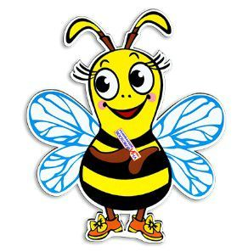        Над цветком она кружит.

        Целый день словно юла,

        А зовут ее … **(пчела).**

**Пчела:**   Жу-жу, жу-жу,

               Здравствуйте, ребята!

               Меня зовут Жужа.

- Ой, ребята, грустит наша Жужа. На солнышке хочется ей погреться, а солнышко не греет. Вы не знаете, почему? (лучиков нет)

- Обязательно нужно Жуже помочь. Я возьму лучик, вот так, и приложу его. А теперь вы попробуйте (подходят по очереди все). - Красота какая! И тепло Жуже стало. Жужа была грустная, а стала… (весёлая)

**Жужа:** Очень хорошо, что вы пришли. Мне подарили одну игру, но я не знаю, как в нее играть. Помогите мне, пожалуйста еще **(ответы детей)**

(Дети проходят к столам, на которых разложены квадраты Воскобовича)

**Воспитатель:**Ребята вы знаете, как называется эта игра?

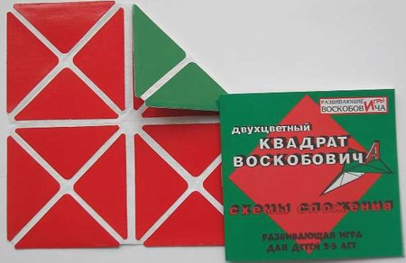Это - «Волшебный квадрат». А как вы думаете, почему он волшебный? (потому что он превращается в различные фигуры)

**Пчела**:  Я очень люблю все сладкое, особенно конфеты, а вы сможете «Волшебный квадрат» превратить в конфеты? (ответы детей).

**Воспитатель**:  Положите  квадрат так, чтобы его уголочек смотрел вам в животик, как у меня. У всех получилось? Теперь загибаем одной ручкой уголочек к середине квадрата и держим его! А другой ручкой загибаем другой уголок так, чтобы первый встретился с ним в серединке. Наши уголочки должны смотреть друг на друга. Наш  квадрат превратился… в конфетку.

Давайте ваши конфеты сложим в коробку и подарим Жуже.

**Жужа:**Какие вы молодцы! Вы меня научили играть, спасибо вам, ребята!

**Воспитатель**: Раз, два, три, четыре, пять,

                          Продолжаем мы играть!

Подходим к Коврографу, на котором изображена Поляна Чудесных Цветов (один из цветов выложен из лепестков – эталонов цвета, на Поляне – девочка Долька.

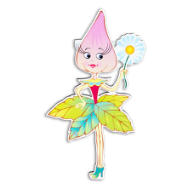- Посмотрите, кто нас встретил? **(девочка Долька)**

- Да-да, это же девочка Долька! Она хочет с вами поиграть. А вы хотите? Посмотрите, какой чудесный цветок вырос на Поляне у Дольки. Лепестки у него разных цветов. Назовите, каких? (Красный, жёлтый, зелёный, синий). Вы закроете глазки, а Долька оторвёт один лепесток.

**Игра «Какого лепестка не стало?»**

**Физминутка**

Просыпается цветок,

Тянет к солнцу лепесток

И от ветра он качается

Низко, низко к земле наклоняется.

А потом опять поднимается

И всем мило улыбается!

**Воспитатель:**Раз, два, три, четыре, пять,

                          Продолжаем мы играть!

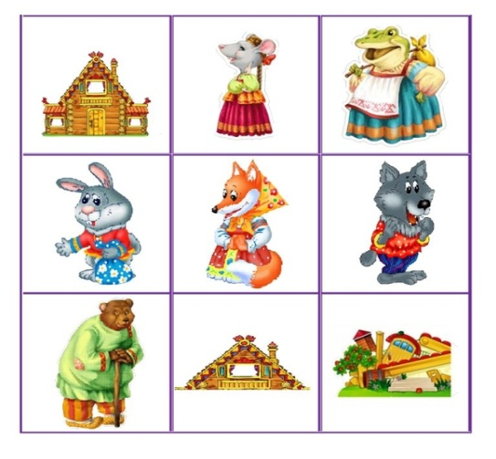Ребята, посмотрите, что это? (Конверт). Давайте присядем и посмотрим, что в нем? Это какая-то волшебная картина. Здесь спрятались герои сказки, но что это за герои и какая это сказка, я не знаю. (Дети рассматривают мнемотаблицу).

Давайте внимательно рассмотрим, что это здесь нарисовано.

(ответы детей, дом, мышь, лягушка, заяц, лиса, волк, медведь)

Как вы думаете, из какой сказки эти герои? **(ответы детей).**

Правильно, это сказка «Теремок», какие вы догадливые!

А почему домик зачеркнули? **(ответы детей)**

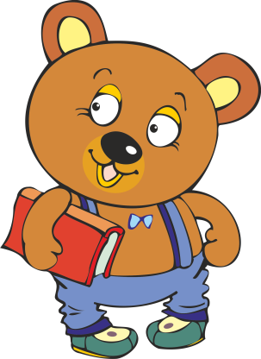Мне кажется, что я слышу чей-то плач?

**(Появляется Мишик).**

**Мишик:**Ребята, я нечаянно в сказке сломал домик. Мне и моим друзьям негде жить. Я не знаю теперь чем им помощь.

**Воспитатель:** Ребята, давайте сделаем Мишику домик вот из этих фигур. (Дети делают домик из геометрических фигур). Из какой фигуры крыша, домик, какого они цвета? (Молодцы)

**Мишик:**Спасибо вам, ребята! До новых встреч!

**Воспитатель:**До свидания. Какие вы молодцы! Помогли нашим друзьям и справились с  заданиями! Кому сегодня помогали? С кем поиграли? **( ответы** **детей).**

А нам пора возвращаться в детский сад.

А теперь в путь! (презентация с паровозиком).

Вот мы и оказались в детском саду.

